МОСКОВСКИЙ ГОСУДАРСТВЕННЫЙ ТЕХНИЧЕСКИЙ УНИВЕРСИТЕТ

им. Н.Э. Баумана

Кафедра «Систем обработки информации и управления»

ОТЧЕТ

**Лабораторная работа №2**

по курсу«Элементы управления в АСОИУ»

Тема: «Цифро-аналоговые преобразователи»

Вариант 6

ИСПОЛНИТЕЛЬ:              Белков А.Д.

группа ИУ5-73                   08.11.2018

ПРЕПОДАВАТЕЛЬ:             Нестеров Ю.Г.

Москва - 2018

__________________________________________________________

1. Исходные данные

|  |  |  |  |  |  |
| --- | --- | --- | --- | --- | --- |
| № | N | U0, В | Umax, В | весов. | лестн. |
| 6 | 5 | -1,5 | 10 | рис.2 | рис.6 + рис.7 |

1. ЦАП с весовыми резисторами

Пусть R = 1 кОм. Тогда сопротивления весовых резисторов будут:

$$R1=1 кОм$$

$$R2=2*R1=2 кОм$$

$$R3=4*R1=4 кОм$$

$$R4=8*R1=8 кОм$$

$$R5=16*R1=16 кОм$$

Коэффициент преобразования преобразователя определяется резистором R4. Подбираем сопротивление, чтобы на выходе получилось 10В.

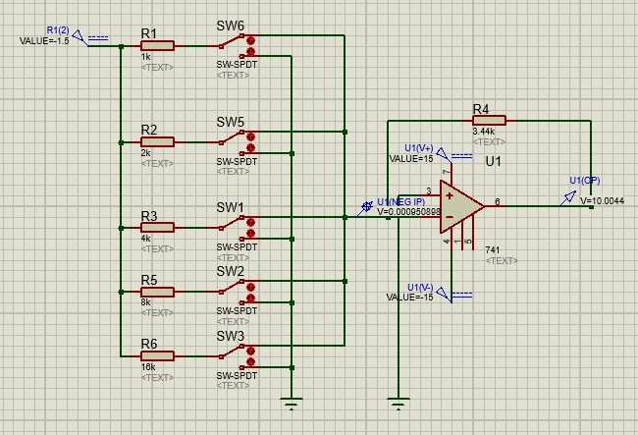

1. Зависимость выходного сигнала ЦАП от значения цифрового кода

|  |  |  |
| --- | --- | --- |
| Код | | Uвых, В |
| 00000 | 0 | 0 |
| 00010 | 2 | 0,64 |
| 00100 | 4 | 1,29 |
| 00110 | 6 | 1,93 |
| 01000 | 8 | 2,58 |
| 01010 | 10 | 3,21 |
| 01100 | 12 | 3,87 |
| 01110 | 14 | 4,51 |
| 10000 | 16 | 5,16 |
| 10100 | 20 | 6,46 |
| 11000 | 24 | 7,74 |
| 11101 | 29 | 9,35 |
| 11111 | 31 | 10 |

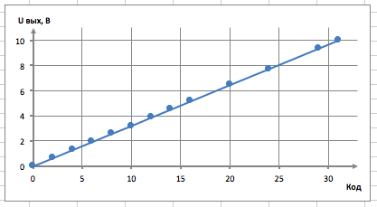

Для нахождения предельной частоты работы ЦАП, увеличиваем частоту меандра до тех пор, пока погрешность не превысит 10%. Получаем максимальную частоту работы, равную 1.3 МГц. Меандр подаем на старший разряд, потому что он имеет наибольший вес. Остальные разряды устанавливаем в 1.

4. ЦАП лестничного типа

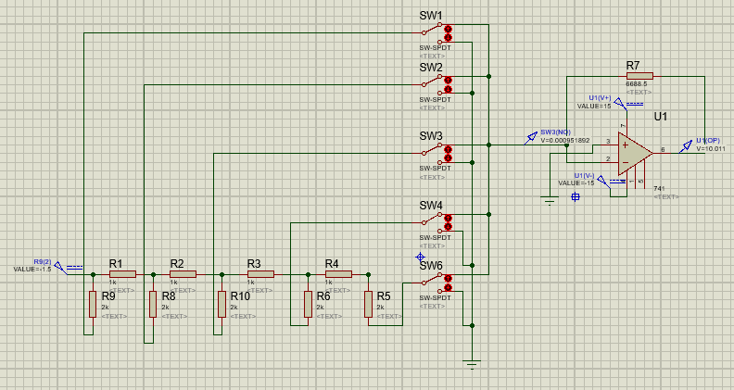

5. Зависимость выходного сигнала ЦАП лестничного типа от значения цифрового кода

|  |  |  |
| --- | --- | --- |
| Код | | Uвых, В |
| 00000 | 0 | 0 |
| 00010 | 2 | 0,7 |
| 00100 | 4 | 1,39 |
| 00110 | 6 | 2 |
| 01000 | 8 | 2,52 |
| 01010 | 10 | 3,23 |
| 01100 | 12 | 3,82 |
| 01110 | 14 | 4,52 |
| 10000 | 16 | 5,02 |
| 10100 | 20 | 6,31 |
| 11000 | 24 | 7,54 |
| 11101 | 29 | 9,3 |
| 11111 | 31 | 10 |

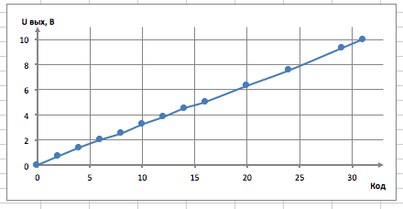

Для нахождения предельной частоты работы ЦАП, увеличиваем частоту меандра до тех пор, пока погрешность не превысит 10%. Получаем максимальную частоту работы, равную 1.4 МГц. Меандр подаем на старший разряд, потому что он имеет наибольший вес. Остальные разряды устанавливаем в 1.